代发工资交易
- 客户可登录企业网银，在代发业务-代发工资-代发工资文件导入（推荐使用）下进行代发工资交易
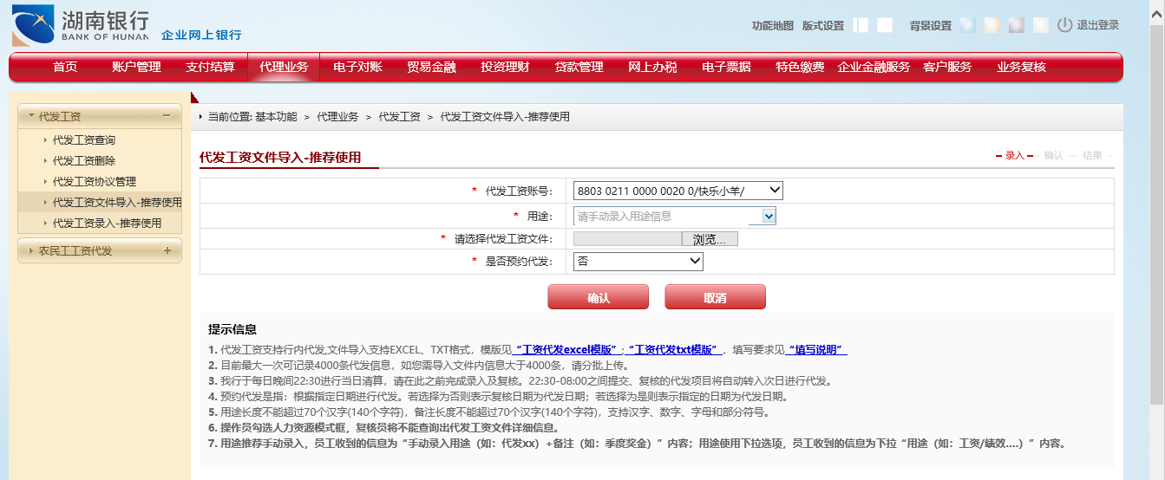
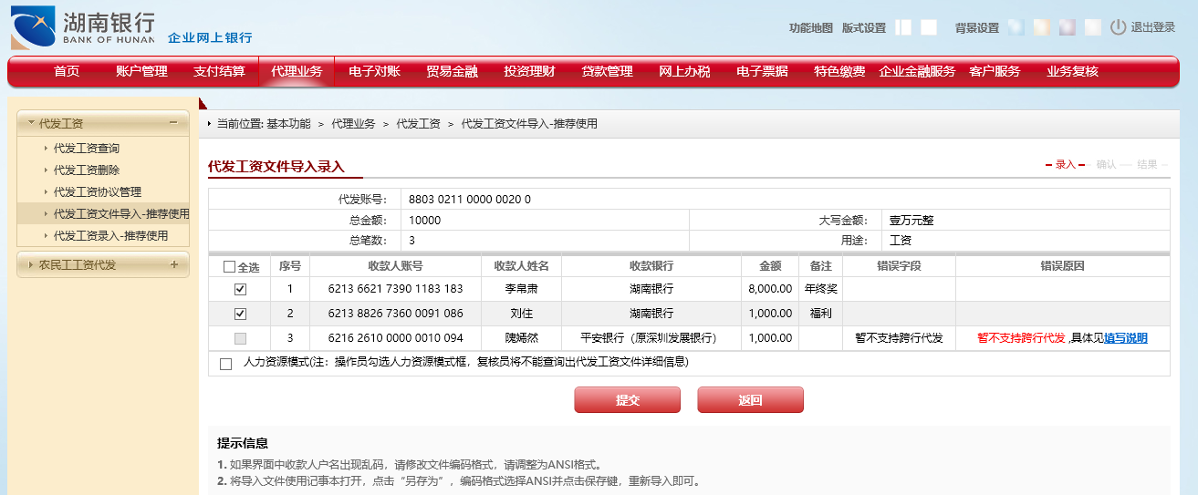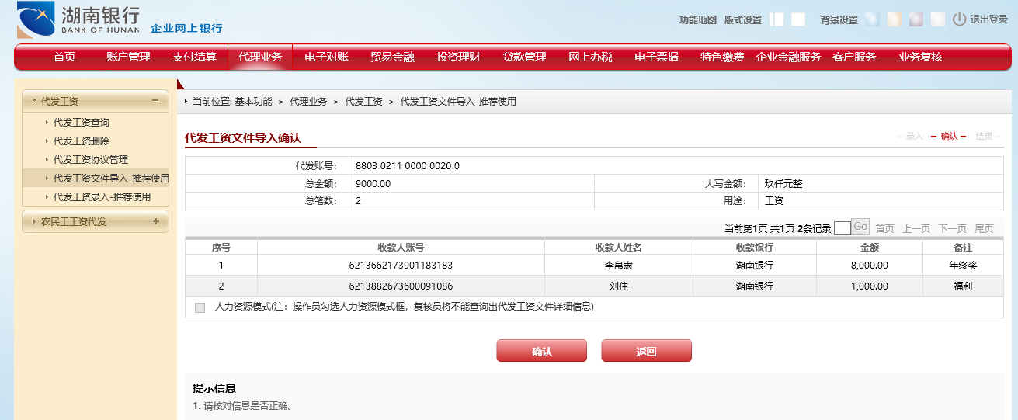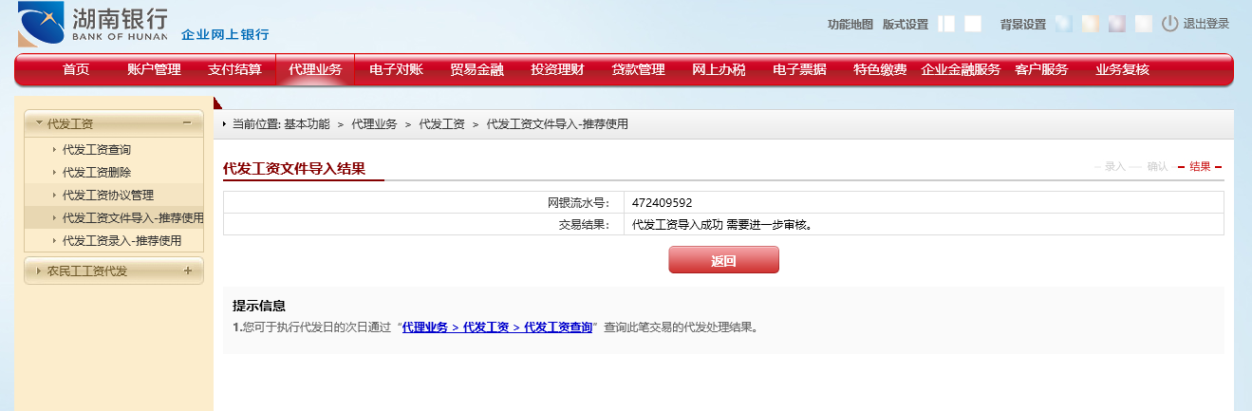

代发工资结果查询
- 客户在企业网银做完代发工资交易后，可在柜面71980-批量业务结果查询中，查询出客户的业务结果；
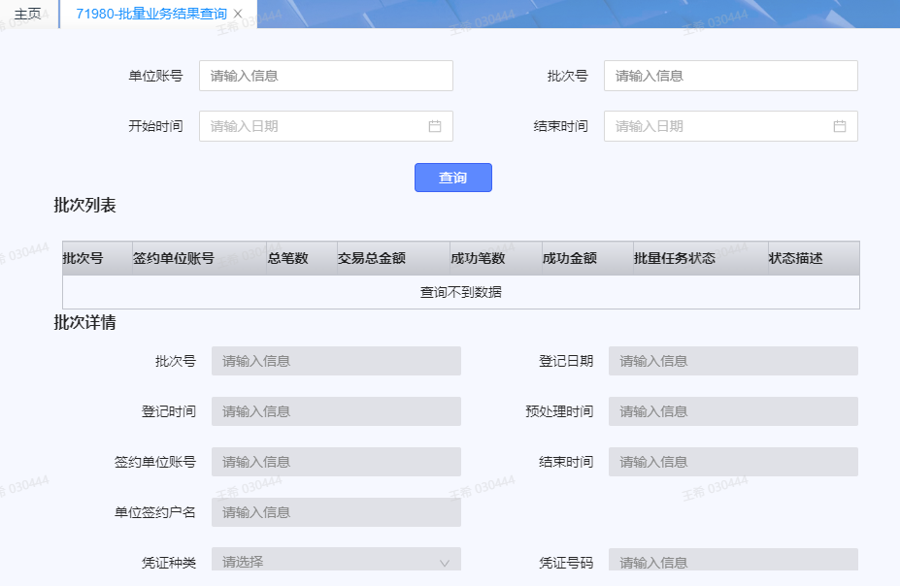
- 客户也可在企业网银的代发工资查询中，查询出代发记录和结果。
